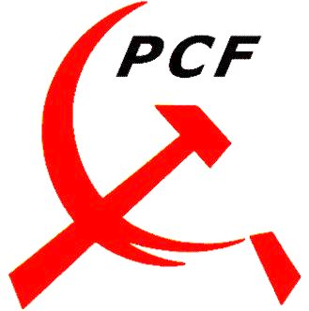 | Invitation  à la  cérémonie  des vœux

Les communistes de
Saint-Martin-d’Hères,
Gières, Poisat, Venon,
Saint-Martin-d’Uriage vous
expriment leurs meilleurs
vœux de résistances, de
luttes et de solidarité internationaliste.

Ils ont le plaisir de vous inviter le :
Dimanche 10 janvier
2010 à 11 H
Maison de quartier
Fernand-Texier
163 avenue Ambroise-Croizat
à Saint-Martin-d’Hères
à une rencontre
chaleureuse et fraternelle


Parti Communiste Français
6 rue Gérard-Philippe,
BP 283, 38407 St-Martin-d’Héres Cedex
Tel. 04 76 01 81 38 pcf.smh@wanadoo.fr
Permanence tous les lundis de 14h à 18h

Pour une année
2010
de résistances
et de luttes

Une nouvelle étape s’engage dans le développement du mouvement social.
La fin de l’année 2009 a vu une multitude de résistances se développer dans de nombreux secteurs, SNCF, postiers, fonctionnaires territoriaux, éboueurs, hospitaliers, fonctionnaires d’État, transport, banques, industries sacrifiées : Caterpillar, Grip, Monclerc, etc.
Toutes ces luttes à la veille de Noël, inédit !
Toutes ces résistances ne demandent qu’à converger !
Dans des secteurs cruciaux pour le pays, ces luttes pointent et accusent directement la politique du gouvernement et du président, leur choix de livrer toujours plus notre pays à l’appétit de la finance mondiale.
D’un côté ils organisent la faillite de l’État, de la Sécurité sociale, des services publics à coup de dizaines de milliards d'euros de cadeaux au grand patronat et aux plus riches. De l’autre côté ils endettent la nation de 150 milliards d’euros (rien que pour 2010) et l’enchaînent aux marchés financiers.
Pour le plus grand nombre des salariés, des retraités et de la jeunesse, cette politique est synonyme de nouveaux sacrifices :
- 50.000 chômeurs de plus par mois depuis le début de l’année
- des salaires réels en baisse
- un accès toujours plus difficile et plus cher aux services publics, l’angoisse pour l’avenir.
Les luttes sociales ramènent le pays à cette réalité politique quand le pouvoir et ses medias s’efforcent de faire diversion.
Ceux qui cassent chaque jour les acquis sociaux et démocratiques de la nation agitent le fantasme de « l’identité nationale » menacée. La vie politique se concentre lamentablement sur des rivalités de personnes et sur des combinaisons politiciennes pour les élections de 2012 en passant par les régionales.

Les élus communistes, sont des points d’appui forts à la défense des intérêts populaires et démocratiques. Ce sont les luttes qui les rendront encore plus forts.

Car la perspective immédiate de rupture avec la politique du capital —qui ruine le pays—, se situe dans le développement des luttes et leurs convergences.

